附件2： 交通路线
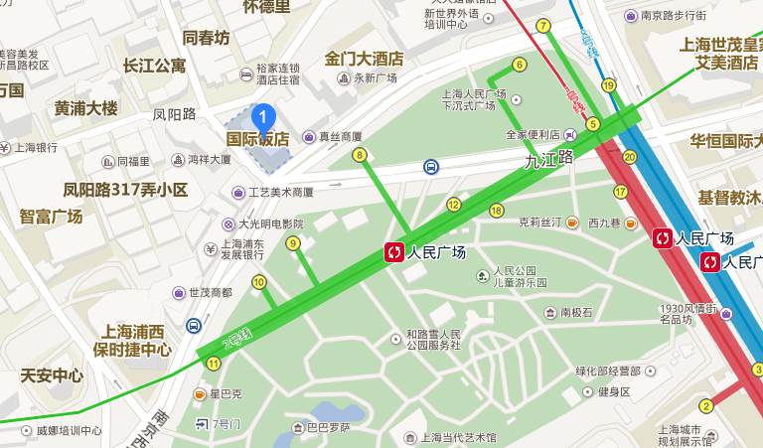
（上海国际饭店地理位置）
一、从机场、火车站换乘地铁1、2、8号线，在人民广场站下车，出8号口，对面即是。
二、机场、火车站可乘坐酒店穿梭巴士（8人座商务车）。浦东机场68元/人，虹桥机场38元/人，请从到达出口上车。
三、乘坐出租车，浦东机场方向约200元左右，虹桥机场方向约60元左右。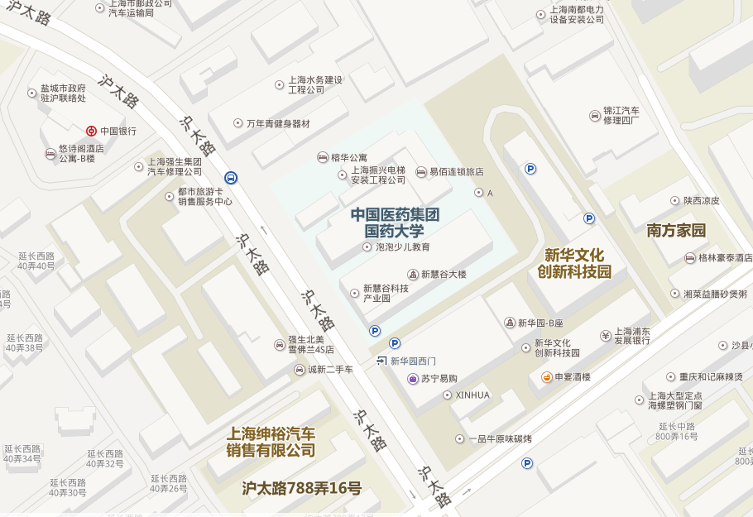
（国药大学地理位置）

